* **Etat Civil :**

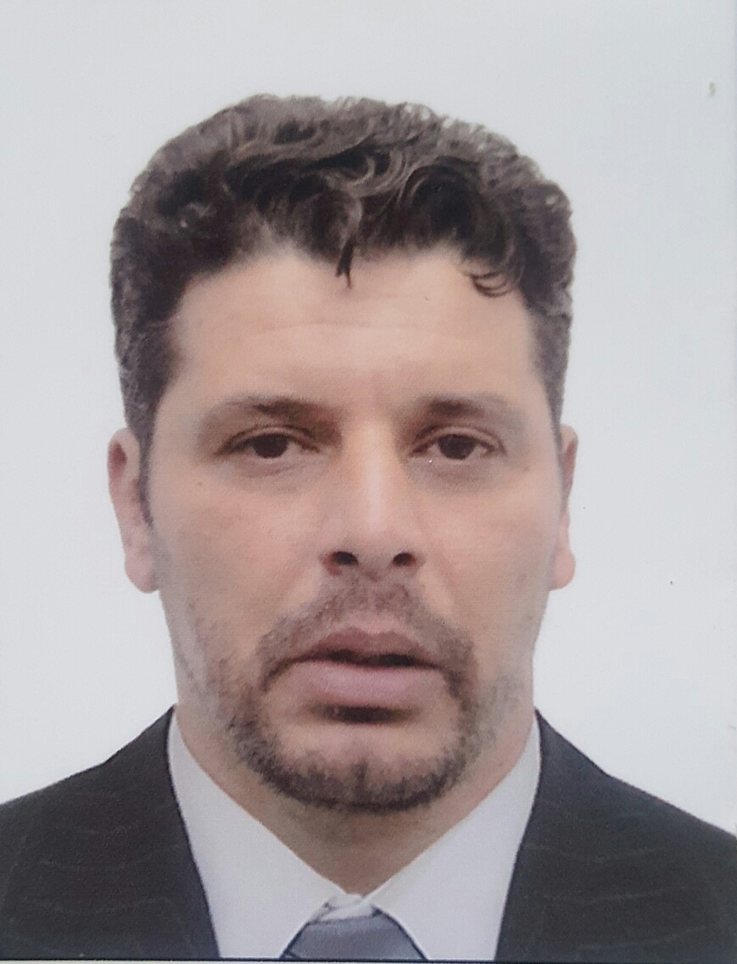

* Nom : MEZAGUER
* Prénom : Mohammed
* Date et lieu de naissance : 24 Mars 1978 à Tizi-Ouzou.
* N° de téléphone : **0659 709 362 & 0540 115 925.**
* Adresse : Rue Ali Bennour Tadmaït Wilaya de Tizi-Ouzou.
* Situation familiale : Marier sans enfant.
* Mail : [**mezaguer.mhamed.1978@gmail.com**](mailto:mezaguer.mhamed.1978@gmail.com).
* Nationalité : Algérienne.
* Service militaire : Dégager des obligations du service national.
* **Objectif Professionnel :**
* Evoluer dans un environnement professionnel dynamique et actif ou l’esprit d’équipe règne dont l’objectif converge vers l’évolution et le progrès ainsi la réussite collective.
* Développer et exploiter au maximum mes connaissances acquises durant mon cycle d’apprentissage ainsi que le cycle d’études ensuite mes expériences professionnelles précédentes ; acquérir des nouvelles connaissances et relever des nouveaux défis.
* A la recherche des nouveaux challenges pour consolider et approfondir mon potentiel technique étant donné ambitieux, flexible et assidu avec une grande détermination et sens de responsabilité et d’organisation avec esprit d’initiative et perspicacité.
* **Expérience Professionnelle :**

1. **Octobre au 31 décembre 2019 :**

Ingénieur technique chez DEMAG Algérie société spécialisée dans le domaine de la manutention et levage.

1. **De Décembre 2016 au septembre 2019:**

Chef de projet chez SARL CAMIG Industrie étude et réalisation des mini projets.

* Testes hydrostatique du haut fourneau HF complexe sidérurgique EL Hadjar Annaba
* Remise en conformité de l’installation électrique de la raffinerie de Skikda partie instrumentation.
* Extraction et nettoyage des échangeurs de chaleur raffinerie Skikda et Arzew (Oran).
* Nettoyage des capacités de raffinage du pétrole brute CPF Rourhd Lakhrouf

Groupement CEPSA /SONATRACH.

* Remise en conformité de la protection cathodique des bacs de stockage du pétrole brute site Groupement Ourhoud.
* Réalisation d’une nouvelle installation électrique chez MADAR ex SNTA.

A partir du nouveau poste de distribution vers les hangars et bureaux.

1. **De janvier 2015 au 30 juin 2016 (fin de projet):**

Ingénieur superviseur des travaux d’installations électriques courant fort /courant faible & signalisation chez SENER multinationale sur le projet de la 1ére ligne du tramway d’Oran dans le groupement ENSITRANS en qualité de maitrise d’œuvre.

* Installation des transformateurs secs de traction.
* Raccordement des interupterrurs de ligne INT à partir des sous station.
* Eclairage public du tracé du tramway.
* Eclairage dépôt sidi Maarouf et garage senia.
* Signalisation lumineuse du trafic SLT.
* Circuit de drainage des courants vagabonds plus compagne de mesure.
* Remise en conformité des isolateurs de section IS asymétrique.
* Remise en conformité des tensorex.
* Remise en conformité de circuit de mise a la terre plus compagne des mesures.
* Remise en conformité des feux de présence de tension FPT sur la ligne aérienne de contact.

1. **Du juillet 2013 au décembre 2014 :**

Directeur des travaux chez AQUA Engineering « OVIVO WATER » entreprise spécialisée dans l’étude et la réalisation des stations de traitement des eaux. Le projet de réalisation, exploitation et assistance technique de neuf stations de déminéralisation par osmose inverse des eaux de forage de la wilaya de Ouargla d’une capacité de 70 500m3/jour.

* Réception des équipements sur site.
* Montage des équipements au niveau des neuf stations de déminéralisation.
* Mise en service avec les essais à blanc les essais en charge puis les essais semi industriel selon les clauses contractuels du projet.
* Responsable maintenance préventive et curative pendant la phase d’exploitation jusqu'à la réception avec maitre de l’ouvrage.

1. **Décembre 2009 au Juin 2013 :**

Ingénieur superviseur VA TECH WABAG multinationale spécialisée dans le traitement des eaux.

Le projet de réalisation de la station de traitement des eaux potable d’une capacité de 450 l/s à partir du barrage de Ain Zada wilaya de Sétif.

* Montage des équipements électriques et hydromécanique.
* Commisioning et essais.
* Responsable de site lors de la phase d’exploitation.
* Responsable d’équipe charge de la levée des réserves jusqu'à l’obtention de la réception définitive.

1. **Septembre 2008 jusqu'à octobre 2009 :**

Ingénieur sur site SARL Tech-hydro.

* **Diplôme et formation :**
* Année 2008 : Diplôme d’ingénieur d’état en électrotechnique option réseau électrique obtenu auprès de l’université de Tizi-Ouzou UMMTO sous le thème de «  L’étude comparative du transport de l’énergie électrique en courant continu et courant alternatif AC/DC » avec mention très bien.
* Année 1998 :l’obtention du Baccalauréat, branche science de la vie et de la nature.
* Formation sur site par les techniciens de CCTA France protection cathodique.
* Formation sur site par les techniciens TELVENT (Schneider Electric) Espagne.
* Formation sur site par techniciens d’ABB Saragosse Espagne.
* **Langues :**
* Français : très bon niveau.
* Arabe : bon niveau.
* Anglais : niveau moyen en progression.
* **Connaissance Informatique :**
* Bonne connaissance en AUTO-CAD.
* Logiciel Bureautique (Word-Excel-Power point).
* Des notions en MS Project.
* GED.
* **Qualités techniques :**
* Bonne maitrise dans le suivi et la réalisation des installations électriques MT/BT.
* De bonnes notions en automatisme STEP 7 (S7-300).
* Bonne maitrise dans le suivi et la réalisation des installations électromécaniques et hydrauliques.
* Bonne connaissance dans la mise en service des équipements électrique et hydromécanique ainsi que l’étalonnage et paramétrage des instruments de mesure et de régulation.
* Modification des plans électriques et leur mise à jour sur AUTO-CAD.
* Organisation et planification des travaux de maintenance préventive et curative des équipements électriques et hydromécaniques & instrumentations.
* Des connaissances en processus de traitement des eaux de surface et traitement des eaux par osmose inverse.
* Connaissance dans les systèmes de transport par câble électrique.
* Correspondance et coordination avec les différentes entités des projets réalisés.
* **Qualités personnelles :**
* Ponctuel et assidu.
* Très sérieux.
* Ayant le sens de responsabilité et de communication.
* Ayant un bon esprit d’initiative.
* Ayant l’aptitude de travailler en groupe.
* Ayant l’aptitude de gérer une équipe de travail.
* Ayant l’aptitude d’effectuer et de travailler en déplacement sur tout le territoire national.
* Bon esprit de synthèse.
* Ayant un bon sens dans la planification et l’organisation du travail.
* Honnête.
* **Autres :**
* Possédant un permis de conduire catégorie B année 2003.
* Possibilité d’effectué des déplacements sur tout le territoire national et international.
* Attestation HSE.
* Véhiculé possédant véhicule neuf.
* Ayant résidence à Alger coté Est BEZ.
* **Loisirs :**
* Artistiques : musique, cinéma, littérature.
* Sportif : football et jogging.